Vroege Middeleeuwen
Opdracht 45
Opdracht h 2016, 1,4/v 2016, 1,5 (p-waarde havo=48, vwo=77))

In 2014 werd in Utrecht bij werkzaamheden op het Domplein een schat gevonden. Er werden 52 gouden en 12 zilveren munten opgegraven die afkomstig waren uit de periode 560-700. De gouden munten waren voornamelijk in Utrecht zelf geslagen. De zilveren munten waren sceatta's, een betaalmiddel dat in meer Noord-Europese steden werd gebruikt.

De vondst van deze schat nuanceert het gangbare beeld van de vroege middeleeuwen.

2p Noem dit gangbare beeld van de vroege middeleeuwen en toon aan dat de vondst dit beeld nuanceert.

Vroege middeleeuwen = tijdvak 3
Tijdvak 3 kenmerkende aspecten:
- de verspreiding van het christendom in geheel Europa
- het ontstaan en de verspreiding van de islam
- de vrijwel volledige vervanging in West-Europa van de agrarisch-urbane cultuur door een zelfvoorzienende agrarische cultuur, georganiseerd via hofstelsel en horigheid
- het ontstaan van feodale verhoudingen in het bestuur
Overgang van T3 naar T4
Tijdvak 4 kenmerkende aspecten:
- de opkomst van handel en ambacht die de basis legde voor het herleven van een agrarisch-urbane samenleving
- de opkomst van de stedelijke burgerij en de toenemende zelfstandigheid van
steden
- het conflict in de christelijke wereld over de vraag of de wereldlijke dan wel de geestelijke macht het primaat behoorde te hebben
- de expansie van de christelijke wereld naar buiten toe, onder andere in de vorm van de kruistochten
- het begin van staatsvorming en centralisatie

syllabus blz. 28 t/m 32 inperking van de kenmerkende aspecten.

In de late middeleeuwen kwam het vaak voor dat een vorst, na zijn troonsbestijging, met een feestelijke intocht werd verwelkomd door de burgers van een stad in zijn rijk. Bij zulke intochten legden de burgers een eed van trouw af aan de vorst. Op zijn beurt beloofde de vorst plechtig de rechten en privileges van de burgers te zullen respecteren.
3p Leg uit dat dit soort intochten passen bij twee kenmerkende aspecten uit de late middeleeuwen, maar ook aansluiten bij het feodalisme uit de vroege middeleeuwen.

Opdracht 37 (v, 2013, 5 – 53)
In 877 vertrok keizer Karel de Kale naar Italië om paus Johannes VIII bij te staan in diens strijd tegen de islamieten. Karels zoon Lodewijk de Stamelaar nam het bestuur van het rijk op zich tijdens zijn vaders afwezigheid. Voor zijn vertrek voerde Karel de Kale de maatregel in dat de titel graaf en het leen erfelijk werden.
4p Leg uit wat deze maatregel betekende voor:
- de bereidwilligheid om deel te nemen aan de veldtocht van Karel en
- de macht van zijn zoon Lodewijk de Stamelaar.

Vragen examen 2015 VWO tijdvak 2.

Gebruik bron 1 en 2.
Een interpretatie:
De deugden die elk van beide schrijvers aan de Germanen toeschrijft,
weerspiegelen vooral de waarden, die passen bij de eigen tijd van elke
schrijver.
4p 3 Licht deze interpretatie toe door bij elke schrijver afzonderlijk:
- de deugd te noemen die hij aan de Germanen toeschrijft en
- een verklaring te geven waarom de schrijver juist deze deugd
waardeert vanuit de tijd waarin elke schrijver leeft.

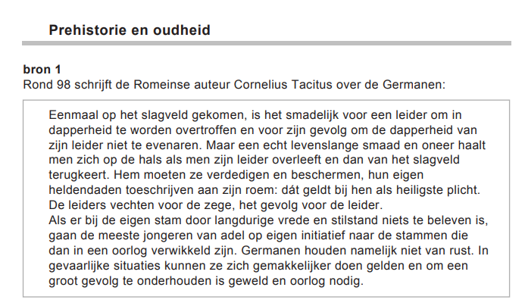
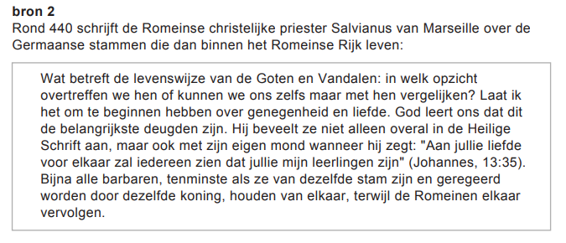

De middeleeuwen
Gebruik bron 3.
Met deze bron zou je de volgende drie conclusies kunnen ondersteunen:
1 In Friesland is in de achtste eeuw het hofstelsel in gebruik.
2 Karel de Grote doet pogingen zijn rijk te centraliseren.
3 De economie van de Friezen is voor die tijd bijzonder.

3p 4 Toon bij elke conclusie aan dat de bron deze conclusie ondersteunt,
telkens met een verwijzing naar de bron.

Enkele gebeurtenissen uit de geschiedenis van Deventer, die te maken
hebben met de manier waarop de stad stadsrechten kreeg:
1 In 1114 verleende keizer Henrik V aan Godebald, bisschop en vorst
van het Sticht Utrecht (waartoe Deventer behoorde), de ring en
bisschopsstaf ter bevestiging van zijn verkiezing tot bisschop van
Utrecht.
2 In 1118 bevestigde Godebald, met andere bisschoppen, dat Hendrik V
in de kerkelijke ban werd gedaan nadat de keizer in conflict was
geraakt met de paus.
3 In 1122 raakte Godebald in conflict met de stad Utrecht waarna
keizerlijke troepen de burgers van Utrecht te hulp schoten. De keizer
won met steun van de inwoners van Deventer en de bisschop werd
gevangen gezet.
4 In 1123 ontving Deventer van Hendrik V stadsrechten.

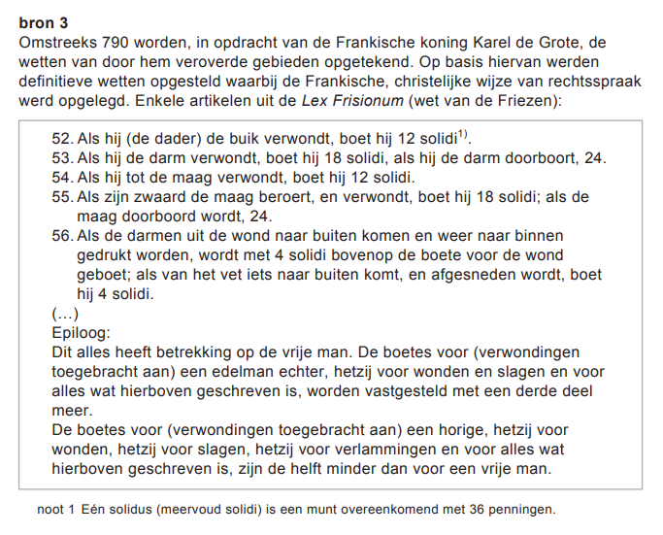

Op grond van deze gebeurtenissen concludeer je dat de verkrijging van
stadsrechten door Deventer past bij verschillende kenmerkende aspecten
van de middeleeuwen.
4p 5 Leg bij twee van deze gebeurtenissen uit, welk verschillend kenmerkend
aspect uit de middeleeuwen daarbij past.

Vroegmoderne tijd
Gebruik bron 4.
Een bewering:
Door het werk van Arabische geleerden als Albucasis is er continuïteit
tussen de Grieks-Romeinse en de West-Europese cultuur.
2p 6 Geef aan:
- welke continuïteit dat is en
- welke verandering de Renaissance hierin bracht.
